Лабораторная работа 1

Задание 1
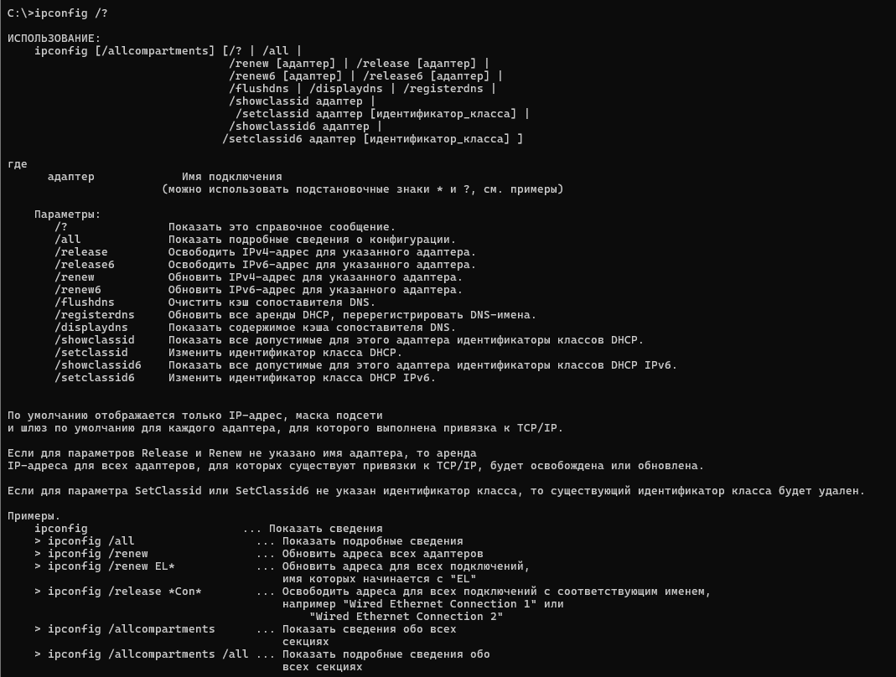
Команда ipconfig показывает сетевые настройки компьютера. Без ключей она выводит для каждого адаптера IP-адрес, маску подсети и основной шлюз. Ключ /all добавляет физический адрес, адреса DNS-серверов и данные DHCP. Ключи /release и /renew освобождают и заново запрашивают IPv4-адрес у DHCP-сервера, /flushdns очищает кэш DNS, а /displaydns показывает его содержимое. Имя адаптера можно задавать с подстановочными знаками * и ?, например ipconfig /renew EL*.

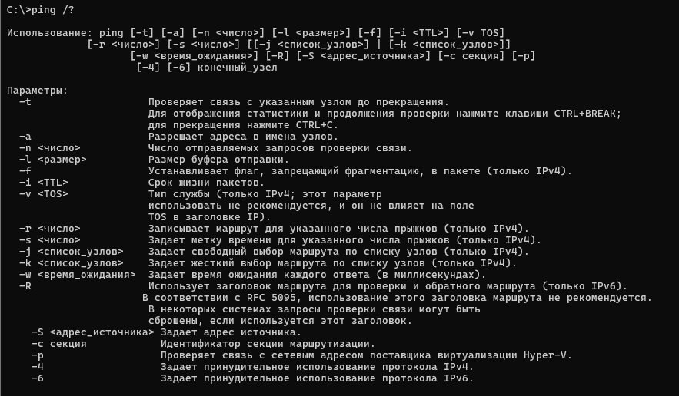

Команда ping отправляет на указанный узел эхо-запросы ICMP и ждёт ответов. По ним видно, доступен ли узел и за сколько миллисекунд пакет проходит путь туда и обратно. Ключ -n задаёт число запросов (по умолчанию 4), -l размер данных в пакете, -t пингует без остановки до нажатия Ctrl+C, -w время ожидания ответа в миллисекундах, -i срок жизни пакета (TTL), -f запрещает фрагментацию, -a показывает имя узла по его IP-адресу. Ключи -4 и -6 заставляют использовать IPv4 или IPv6.

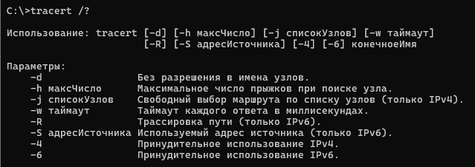

Команда tracert показывает маршрут пакета до узла: по очереди выводит все маршрутизаторы на пути. Ключ -d отключает преобразование адресов в имена, из-за чего трассировка идёт быстрее. Ключ -h ограничивает число прыжков (по умолчанию 30), -w задаёт таймаут ответа в миллисекундах, -4 и -6 выбирают версию протокола IP.

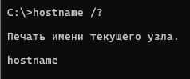
Команда hostname печатает имя текущего узла, то есть имя компьютера в сети. Параметров у неё нет: справка только сообщает, что команда выводит это имя.
Вывод. Все четыре утилиты выводят справку по ключу /?. Для диагностики чаще всего пригодятся ipconfig /all (полная конфигурация), ping с ключами -n и -l (число и размер запросов) и tracert с ключом -d (быстрая трассировка без преобразования имён).

Задание 2
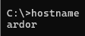
Имя локального компьютера: ardor. По этому имени его видят другие устройства локальной сети. Оно совпадает со строкой «Имя компьютера» в выводе ipconfig /all.
Вывод. Команда hostname быстро показывает, под каким именем компьютер виден в сети. Это нужно, например, чтобы обратиться к нему по имени из другого устройства или сверить настройки.

Задание 3
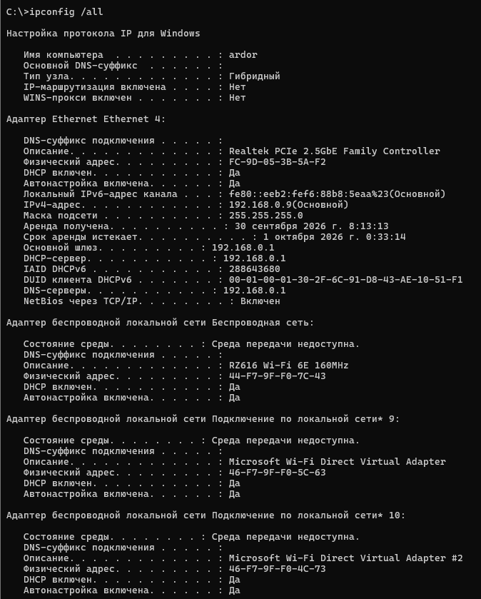

Таблица 1.3. Конфигурация TCP/IP
Параметр | Значение
Имя хоста | ardor
IP-адрес | 192.168.0.9
Маска подсети | 255.255.255.0
Основной шлюз | 192.168.0.1
Используется ли DHCP (адрес DHCP-сервера) | Да (192.168.0.1)
Описание адаптера | Realtek PCIe 2.5GbE Family Controller
Физический адрес сетевого адаптера | FC-9D-05-3B-5A-F2
Адрес DNS-сервера | 192.168.0.1
Адрес WINS-сервера | Не используется (в выводе отсутствует, «WINS-прокси включен: Нет»)

Данные взяты для адаптера Ethernet 4 (проводное подключение): только у него есть IPv4-адрес, основной шлюз и аренда DHCP. Wi-Fi и виртуальные адаптеры Wi-Fi Direct отключены («Среда передачи недоступна»). Аренда адреса получена 30.09.2026 в 8:13:13 и действует до 1.10.2026 0:33:14.
Определения параметров
Имя хоста. Имя, под которым компьютер известен в сети. В данном случае ardor.
IP-адрес. Адрес компьютера в сети. Адрес 192.168.0.9 входит в диапазон частных адресов, поэтому он виден только внутри локальной сети, а в интернет компьютер выходит через роутер.
Маска подсети. Маска 255.255.255.0 означает, что первые три числа адреса (192.168.0) определяют сеть, а последнее число это номер устройства в ней. В такой сети может быть до 254 устройств. По маске компьютер решает, отправить пакет напрямую или передать его шлюзу.
Основной шлюз. Устройство, через которое уходят все пакеты, адресованные за пределы локальной сети. Здесь это роутер 192.168.0.1.
DHCP. Служба, которая автоматически выдаёт компьютеру IP-адрес и другие настройки на ограниченный срок. DHCP включён, сервер 192.168.0.1 (тот же роутер).
Описание адаптера. Модель сетевой карты. Здесь Realtek PCIe 2.5GbE Family Controller, проводной адаптер со скоростью до 2,5 Гбит/с.
Физический адрес. MAC-адрес, уникальный номер сетевой карты, который записывает производитель. Он используется внутри локальной сети, чтобы отличать устройства друг от друга.
DNS-сервер. Сервер, который переводит доменные имена в IP-адреса. Компьютер обращается к роутеру 192.168.0.1, а тот обычно пересылает запросы DNS-серверу провайдера.
WINS-сервер. Устаревшая служба, сопоставляющая NetBIOS-имена с IP-адресами. В выводе она не указана, значит не используется.

Эти параметры первыми проверяют, когда пропал интернет или не открывается сайт. Адрес вида 169.254.x.x или 0.0.0.0 показывает, что DHCP-сервер не выдал настройки. Если адрес есть, дальше по очереди пингуют шлюз и DNS-сервер: так видно, где обрыв, на участке до роутера или на этапе разрешения имён.
Разработчику IP-адрес и маска нужны, например, чтобы открыть локальный сайт с телефона или другого компьютера той же сети по адресу вида http://192.168.0.9:порт. Администратор по MAC-адресу настраивает фильтрацию на роутере и закрепляет за устройством постоянный IP-адрес. По данным DHCP видно, получен адрес автоматически или задан вручную, и когда закончится аренда.

Задание 4
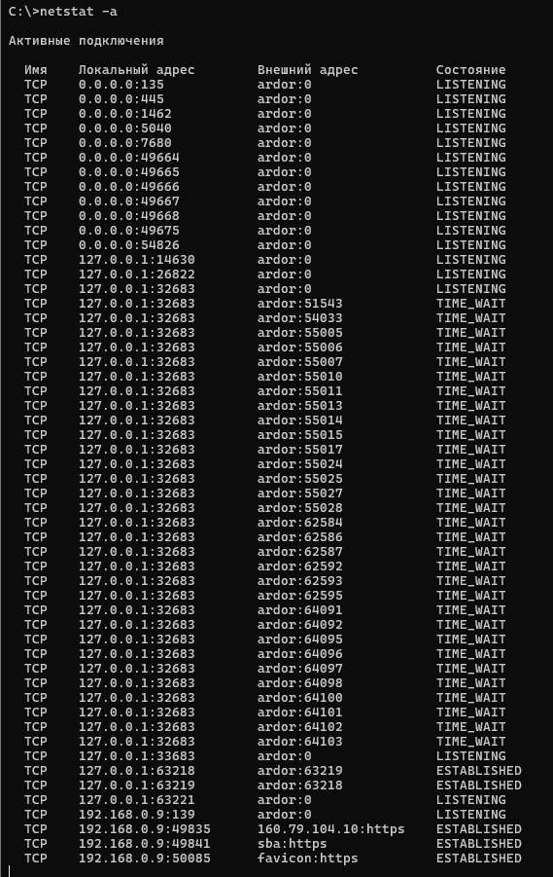

Команда netstat -a выводит все TCP-соединения и порты, которые компьютер слушает. В колонках показаны протокол, локальный адрес с портом, внешний адрес с портом и состояние. Вместо IP-адреса в колонке «Внешний адрес» стоит имя ardor или имя узла, потому что команда запущена без ключа -n и преобразует адреса в имена.
На скриншоте видны три состояния. LISTENING означает, что порт открыт и ждёт входящих подключений. Среди них порты 135 (служба удалённого вызова процедур Windows), 445 (общий доступ к файлам SMB) и 139 (NetBIOS, он включён в настройках адаптера). ESTABLISHED означает установленное соединение: в списке видны соединения компьютера с внешними адресами по порту https (443), то есть защищённые веб-подключения, и пара соединений внутри самого компьютера (127.0.0.1). TIME_WAIT означает, что соединение уже закрыто и ждёт окончания таймаута. Таких записей много: это короткие локальные соединения с портом 32683 на адресе 127.0.0.1.

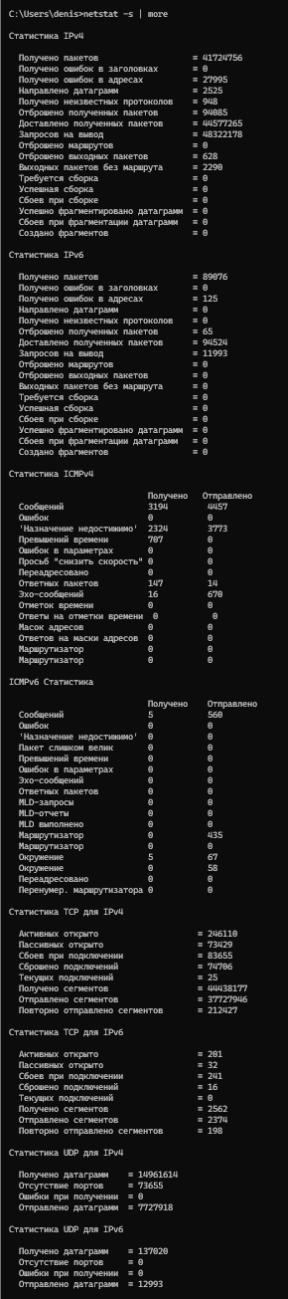
Команда netstat -s показывает счётчики по протоколам с момента запуска системы. По IPv4 получено 41 724 756 пакетов, ошибок в заголовках нет, ошибок в адресах 27 995 (около 0,07 % от числа принятых пакетов), отброшено 94 085 полученных пакетов. По IPv6 получено 89 076 пакетов, ошибок в адресах 125. В ICMPv4 получено 3 194 и отправлено 4 457 сообщений, из них «Назначение недостижимо» 2 324 и 3 773 соответственно, получено 707 сообщений «Превышение времени». Статистика TCP для IPv4: активных открытий 246 110, пассивных 73 429, сбоев при подключении 83 655, сброшено подключений 74 706, текущих подключений 25, получено 44 438 177 сегментов, отправлено 37 727 946, повторно отправлено 212 427. По UDP для IPv4 получено 14 961 614 датаграмм, отправлено 7 727 918, ошибок при получении нет.

Результаты показывают, чем занят сетевой стек. Список из netstat -a отвечает на вопрос, какие порты открыты и с кем сейчас есть связь. Статистика из netstat -s отвечает на вопрос, насколько чисто работает сеть. Ошибок в заголовках нет, ошибки в адресах составляют меньше 0,1 % от принятых пакетов. Повторно отправлено около 0,6 % TCP-сегментов (212 427 из 37 727 946), то есть потерь на пути немного. Сбои при подключении (83 655 при 246 110 активных открытиях) означают, что часть попыток соединения не удалась: узел был недоступен, порт закрыт или вышло время ожидания.
Практическая польза в том, что netstat помогает найти неожиданные соединения и открытые порты (проверка безопасности), понять, какой порт занят, когда локальный сервер не запускается, и оценить состояние сети по счётчикам ошибок и повторных передач, когда сайты открываются медленно.

Задание 5
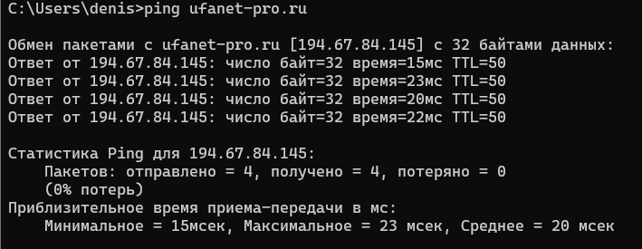
Тип ресурса: динамический сайт. Для исследования выбран сайт https://ufanet-pro.ru/ (домен ufanet-pro.ru). Это сайт официального партнёра интернет-провайдера «Уфанет»: на нём размещены тарифы на домашний интернет и телевидение, описания услуг, новости и акции. На скриншоте выше сайт отвечает на ping: 4 пакета отправлено, 4 получено, потерь нет.
Динамичность. Содержимое сайта зависит от выбранного региона (на главной странице указана Московская область, есть список городов обслуживания). Тарифы, цены и акции подставляются под этот регион, поэтому страницы не являются набором неизменных файлов. Новости и акции публикуются отдельными материалами и обновляются без переделки самого сайта.
Интерактивность. Пользователь может выбрать город, проверить возможность подключения по адресу, оставить заявку или заказать обратный звонок. Контент он при этом не создаёт, поэтому интерактивность умеренная.
Обработка данных. Введённые адрес и телефон отправляются на сервер и попадают в обработку заявок. Тарифы и цены выбираются из данных по региону. Сложных вычислений и бизнес-логики на сайте нет.
Учётные записи. Для просмотра тарифов и отправки заявки регистрироваться не нужно.
Цель. Ресурс информирует посетителей об услугах и собирает заявки на подключение. Он не помогает пользователю решать собственные задачи, как это делает веб-приложение.
Сложность. Разработка сложнее, чем у статичной визитки, из-за зависимости содержимого от региона, форм и разделов новостей и акций. При этом она проще, чем у веб-приложения или интернет-магазина.
Вывод. На просмотренной главной странице нет ни корзины, ни онлайн-оплаты, только заявка на подключение, поэтому это не интернет-магазин. По совокупности признаков ресурс относится к динамическим сайтам.

Задание 6
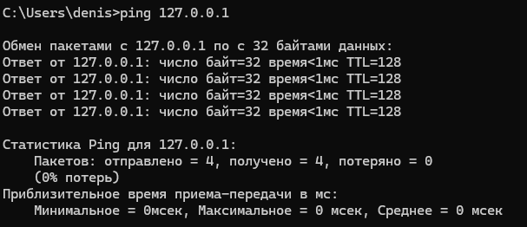
Пункт a, ping 127.0.0.1. Адрес 127.0.0.1 это адрес обратной петли: пакеты не уходят в сеть, а обрабатываются самим стеком TCP/IP компьютера. Отправлено 4 пакета, получено 4, потерь нет (0 %). Время отклика меньше 1 мс, TTL равен 128, это стандартное начальное значение для Windows. Успешный ответ показывает, что протокол TCP/IP установлен и работает.
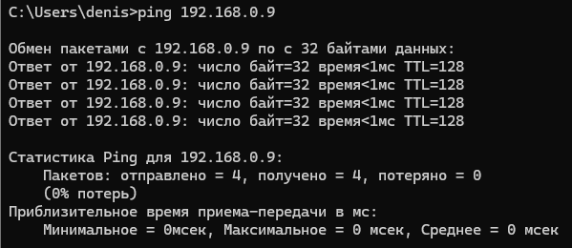
Пункт b, ping 192.168.0.9. Проверяется собственный IP-адрес компьютера, полученный от DHCP. Результат такой же: 4 пакета отправлено и 4 получено, потерь 0 %, время меньше 1 мс, TTL=128. Значит адрес привязан к сетевому адаптеру и адаптер отвечает на запросы.
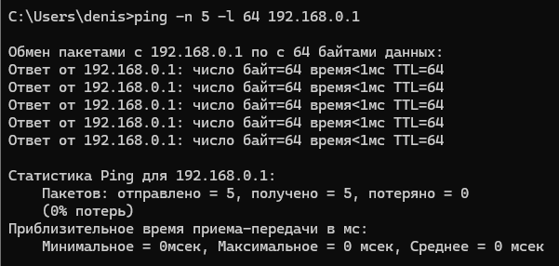
Пункт c, ping -n 5 -l 64 192.168.0.1. Ключ -n 5 задаёт 5 запросов, ключ -l 64 размер данных 64 байта. Отправлено 5 пакетов, получено 5, потерь 0 %, время меньше 1 мс. TTL равен 64: так отвечает роутер, у которого начальное значение TTL меньше, чем у Windows. Основной шлюз доступен, связь с роутером по кабелю работает без потерь. Быстрый отклик объясняется тем, что роутер находится в той же локальной сети.
Пункт d, ping ufanet-pro.ru. Имя сайта было преобразовано в IP-адрес 194.67.84.145. Отправлено 4 пакета, получено 4, потерь нет (0 %). Время отклика 15, 23, 20 и 22 мс: минимальное 15 мс, максимальное 23 мс, среднее 20 мс. Такое время типично для сервера в другом городе или сети, и оно намного больше, чем до роутера. TTL равен 50. Пакет стартует с 64, значит на пути он прошёл 14 маршрутизаторов, и это совпадает с числом прыжков в tracert из задания 7. Удалённый сайт доступен, связь с ним стабильная.
Проверка шла от ближнего к дальнему: свой стек TCP/IP, свой адрес, роутер, удалённый сайт. На каждом шаге потерь не было, поэтому проблем с настройкой компьютера, кабелем и роутером нет. Время отклика растёт от меньше 1 мс до 20 мс по мере удаления узла. Если бы связь пропала, шаг, на котором появились потери, показал бы, где искать причину.

Задание 7
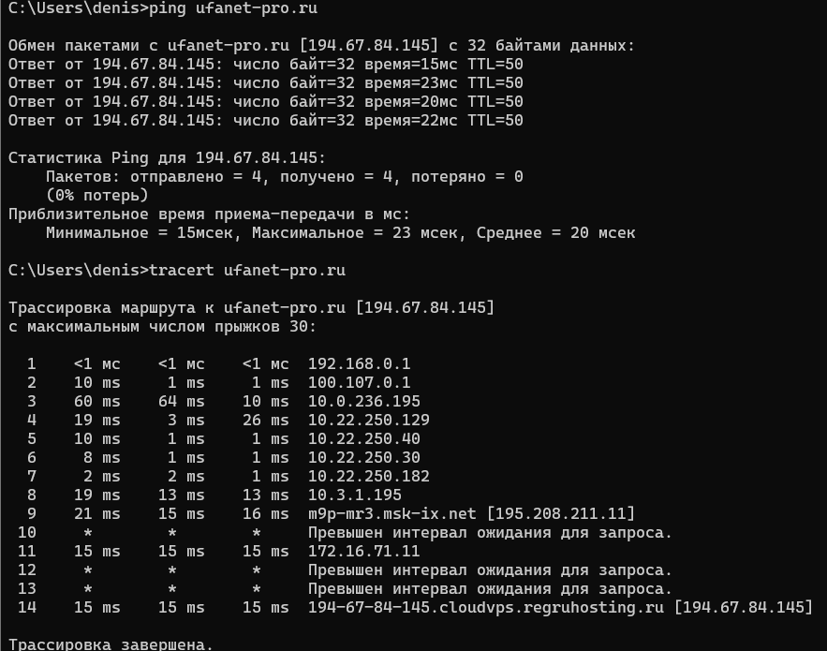

На скриншоте tracert до ufanet-pro.ru. Маршрут завершился на 14-м прыжке, максимальное число прыжков 30 не понадобилось. Каждая строка это один маршрутизатор на пути. Три значения времени относятся к трём пробным пакетам, последний столбец показывает адрес или имя узла.
Разбор маршрута. Прыжок 1 (192.168.0.1, меньше 1 мс) это домашний роутер, он совпадает с основным шлюзом из ipconfig. Прыжок 2 (100.107.0.1) относится к диапазону 100.64.0.0/10, который провайдеры используют внутри своей сети, то есть это уже оборудование провайдера. Прыжки 3-8 (адреса 10.x.x.x) лежат во внутренней частной сети провайдера, имена у них не отображаются. Прыжок 9 (m9p-mr3.msk-ix.net, 195.208.211.11) по названию относится к точке обмена трафиком MSK-IX в Москве, где сети провайдеров передают трафик друг другу. Прыжок 11 (172.16.71.11) тоже частный адрес, вероятно из сети хостинга. Прыжок 14 (194-67-84-145.cloudvps.regruhosting.ru) это целевой сервер: по имени он размещён на облачном хостинге Reg.ru.
Звёздочки. Узлы 10, 12 и 13 показывают звёздочки и сообщение «Превышен интервал ожидания для запроса». Это не обрыв: пакеты через эти узлы проходят, раз следующие прыжки отвечают. Просто такие маршрутизаторы не отправляют ответ на служебные запросы трассировки.
Задержки. Время отклика растёт там, где пакет выходит из домашней сети в сеть провайдера: от меньше 1 мс до 10-15 мс. Заметный всплеск на прыжке 3 (60 и 64 мс) не повторяется на следующих прыжках, где время снова 1-3 мс. Значит это не задержка на маршруте, а медленный ответ самого маршрутизатора на служебный запрос. Начиная с 9-го прыжка время держится около 15 мс до самого сервера. Это согласуется с пингом: среднее значение 20 мс, потерь нет.
Вывод. Общее время прохождения маршрута небольшое, путь состоит из 14 узлов и не имеет обрывов. Трассировка показала, что запрос идёт через роутер, внутреннюю сеть провайдера и точку обмена трафиком до хостинга, где находится сайт.

В работе освоены базовые утилиты диагностики сети Windows. Команда ipconfig показала параметры TCP/IP рабочего места: IP-адрес 192.168.0.9, маску 255.255.255.0, шлюз 192.168.0.1, автоматическую выдачу адреса по DHCP. Команда hostname вывела имя компьютера. Команда netstat показала открытые порты и соединения, а по счётчикам видно, что ошибок немного и сеть работает исправно. Проверка ping по шагам подтвердила, что стек TCP/IP, сетевой адаптер и роутер работают без потерь, а выбранный сайт ufanet-pro.ru доступен со средним временем отклика 20 мс. Трассировка показала маршрут из 14 узлов: домашний роутер, сеть провайдера, точка обмена трафиком и сервер хостинга. Такой порядок проверки, от собственного компьютера к удалённому сайту, помогает быстро понять, на каком участке возникла проблема.

